TRƯỜNG ĐẠI HỌC BÁCH KHOA

ĐẠI HỌC ĐÀ NẴNG



BÁO CÁO CHUYÊN ĐỀ

ĐỀ TÀI

**Hệ thống Quản lý thư viện DUT**

Người hướng dẫn **: PGS.TS Nguyễn Tấn Khôi**

Lớp  **: 17PFIEV2**

Sinh viên thực hiện **: Trương Thị Mai Huệ - 122170072**

Đà Nẵng, 08/2021

MỤC LỤC

MỤC LỤC.. i

DANH SÁCH HÌNH ẢNH iii

DANH SÁCH BẢNG v

1. CƠ SỞ LÝ THUYẾT 1

1.1. MySql 1

1.2. NodeJs. 1

1.3. ExpressJs 1

1.4. Bootstrap 2

1.5. SMTP 2

2. THIẾT KẾ XÂY DỰNG CHƯƠNG TRÌNH 3

2.1. Phát biểu bài toán 3

2.2. Xây dựng cấu trúc dữ liệu 3

2.2.1. Xác định thực thể và các thuộc tính của chúng 3

2.2.2. Xác định mối quan hệ giữa các thực thể 4

2.2.3. Vẽ mô hình thực thể - liên kết 4

2.2.4. Xây dựng bảng cấu trúc dữ liệu Mysql 5

2.3. Xây dựng mô hình web và tổ chức chương trình 10

2.3.1. Mô hình thiết kế Web 10

2.3.2. Tổ chức chương trình 11

3. KẾT QUẢ THỰC THI 14

3.1. Landing 14

3.1.1. Trang chủ 14

3.1.2. Chức năng đăng nhập 14

3.1.3. Chức năng đăng kí 16

3.2. Admin 18

3.2.1. Trang chủ 18

3.2.2. Các chức năng về đối tượng Sinh viên 19

3.2.3. Các chức năng về đối tượng Ấn phẩm 22

3.2.4. Các chức năng về đối tượng Cá nhân 26

3.3. Sinh viên 27

3.3.1. Trang chủ 27

3.3.2. Các chức năng về đối tượng Ấn phẩm 28

4. KẾT LUẬN VÀ HƯỚNG PHÁT TRIỂN 31

4.1. Kết luận 31

4.2. Hướng phát triển 31

TÀI LIỆU THAM KHẢO 32

# DANH SÁCH HÌNH ẢNH

*Hình 2.1. Vai trò và chức năng của website*

*Hình 2.2. Mô hình thực thể - liên kết*

*Hình 2.3. Các bảng dữ liệu được tạo trong Mysql*

*Hình 2.4. Mô hình ER trong Mysql*

*Hình 2.5. Mô hình MVC*

*Hình 2.6. Quy trình xác thực tài khoản*

*Hình 2.7. Cấu trúc giao diện của website*

*Hình 3.1. Giao diện chính của web*

*Hình 3.2. Giao diện đăng nhập vào hệ thống*

*Hình 3.3. Lỗi thông tin đăng nhập sai*

*Hình 3.4. Lỗi chưa xác thực tài khoản*

*Hình 3.5. Giao diện đăng kí tài khoản mới*

*Hình 3.6. Lỗi thông tin đăng kí*

*Hình 3.7. Thông báo cần xác thực tài khoản*

*Hình 3.8. Email xác thực*

*Hình 3.9. Giao diện xác thực tài khoản*

*Hình 3.10. Các thông báo khi xác thực*

*Hình 3.11. Giao diện danh sách sinh viên*

*Hình 3.12. Chức năng xuất bản in*

*Hình 3.13. Chức năng xem chi tiết 1 sinh viên*

*Hình 3.14. Chức năng thêm sinh viên vào danh sách*

*Hình 3.15. Lỗi trùng email khi thêm sinh viên*

*Hình 3.16. Chức năng sửa tài khoản sinh viên*

*Hình 3.17. Chức năng xóa tài khoản sinh viên*

*Hình 3.18. Giao diện danh sách ấn phẩm*

*Hình 3.19. Chức năng tìm kiếm ấn phẩm*

*Hình 3.20. Lỗi khi thêm ấn phẩm*

*Hình 3.21. Chức năng cho mượn ấn phẩm*

*Hình 3.22. Lỗi khi cho mượn ấn phẩm*

*Hình 3.23. Chức năng trả ấn phẩm*

*Hình 3.24. Chức năng xem ấn phẩm đề nghị*

*Hình 3.25. Các chức năng cá nhân của Admin*

*Hình 3.26. Giao diện thông tin cá nhân Admin*

*Hình 3.27. Chức năng đổi mật khẩu*

*Hình 3.28. Giao diện trang chủ Sinh viên*

*Hình 3.29. Chức năng xem toàn bộ ấn phẩm*

*Hình 3.30. Chức năng tìm kiếm ấn phẩm*

*Hình 3.31. Chức năng xem chi tiết ấn phẩm*

*Hình 3.32. Chức năng xem ấn phẩm đã mượn*

*Hình 3.33. Chức năng xem lịch sử mượn ấn phẩm*

*Hình 3.34. Chức năng đề nghị ấn phẩm*

# DANH SÁCH BẢNG

*Bảng 2.1. Thực thể và thuộc tính của dữ liệu*

*Bảng 2.2. Bảng dữ liệu Ấn phẩm*

*Bảng 2.3. Bảng dữ liệu Ấn phẩm đề nghị*

*Bảng 2.4. Bảng dữ liệu Lượt mượn*

*Bảng 2.5. Bảng dữ liệu Người dùng*

# CƠ SỞ LÝ THUYẾT

## MySql

Hệ quản trị cơ sở dữ liệu MySQL được hiểu như là chương trình dùng để quản lý hệ thống cơ sở dữ liệu, trong đó, cơ sở dữ liệu là một hệ thống lưu trữ thông tin được sắp xếp rõ ràng, phân lớp ngăn nắp. Nó giúp bạn có thể truy cập dữ liệu một cách thuận lợi và nhanh chóng nhất. Vì hỗ trợ đa số các ngôn ngữ lập trình nên MySQL chính là hệ quản trị cơ sở dữ liệu tự do nguồn mở phổ biến nhất trên thế giới. Hiện MySQL đang được các nhà phát triển rất ưa chuộng trong quá trình phát triển ứng dụng.

MySQL là cơ sở dữ liệu tốc độ cao, ổn định hoạt động trên nhiều hệ điều hành, cung cấp một hệ thống lớn các hàm tiện ích rất mạnh. Đặc biệt, hệ quản trị cơ sở dữ liệu MySQL hoàn toàn miễn phí nên người dùng có thể thoải mái tải về từ trang chủ. Nó có rất nhiều những phiên bản cho các hệ điều hành khác nhau. MySQL được sử dụng cho việc bỗ trợ PHP, [Perl](https://www.perl.org/) và nhiều ngôn ngữ khác. Là nơi lưu trữ những thông tin trên các trang web viết bằng [framework PHP](http://dbahire.com/10-framework-php-tot-nhat-cho-lap-trinh-vien) hay Perl…

## NodeJs.

NodeJS là một nền tảng phía server được xây dựng dựa trên Google Engine V8, với khả năng giúp lập trình viên xây dựng phần backend của một hệ thống web application bằng Javascript và xây dựng các ứng dụng mạng một cách nhanh chóng và dễ dàng mở rộng các thành phần và chức năng.

## ExpressJs

**Expressjs** là một framework được xây dựng trên nền tảng của **Nodejs.** Nó cung cấp các tính năng mạnh mẽ để phát triển web hoặc mobile. **Expressjs**hỗ trợ các method HTTP và midleware tạo ra API vô cùng mạnh mẽ và dễ sử dụng.

Một số chức năng chính của Expressjs như sau:

* Thiết lập các lớp trung gian để trả về các HTTP request.
* Define router cho phép sử dụng với các hành động khác nhau dựa trên phương thức HTTP và URL.
* Cho phép trả về các trang HTML dựa vào các tham số.

## Bootstrap

Bootstrap là một nền tảng (framework) miễn phí, mã nguồn mở, dựa trên HTML, CSS & Javascript, nó được tạo ra để xây dựng các giao diện Website tương thích với tất cả các thiết bị có kích thước màn hình khác nhau.

## SMTP

SMTP viết tắt của Simple Mail Transfer Protocol có nghĩa là Giao thức truyền tải thư tín đơn giản hóa. Giao thức này thực hiện nhiệm vụ chính là gửi mail.

Tổng quan về cách mà SMTP hoạt động:

* Khi có một email cần được gửi đi, hệ thống SMTP sẽ tự động dựa vào tên địa chỉ email đó và chuyển thông báo tới máy chủ SMTP.
* Khi máy chủ SMTP nhận được tín hiệu, nó sẽ trao đổi giữa máy chủ SMTP và máy chủ DNS để tìm ra tên miền gốc tại Hostname trong máy chủ SMTP.
* Sau đó, máy chủ thực hiện kiểm tra sự trùng khớp trong thông tin người dùng và thông tin email rồi dựa vào kết quả đó để cho phép gửi nhận dữ liệu.

# THIẾT KẾ XÂY DỰNG CHƯƠNG TRÌNH

## Phát biểu bài toán

Tin học hóa thư viện hệ thống thư viện là một việc làm tất yếu trong việc xây dựng và phát triển thư viện ngày nay.

Tin học hóa hệ thống thông tin của thư viện nhằm tạo nên một hệ thống thông tin tự động hóa, nhằm quản lý kho ấn phẩm, hệ thống sinh viên đồng thời có thể cung cấp các khả năng phân loại, tìm kiếm, xử lý việc mượn, trả theo thời gian.

Chính vì thế trong môn học này, chúng em sẽ tiến hành xây dựng 1 website quản lý thư viện hỗ trợ việc quản lý ấn phẩm, sinh viên cũng như việc trả, mượn ấn phẩm cho 2 đối tượng: **Người quản lý và Sinh viên**

Xây dựng các chức năng cơ bản cho website quản lý :

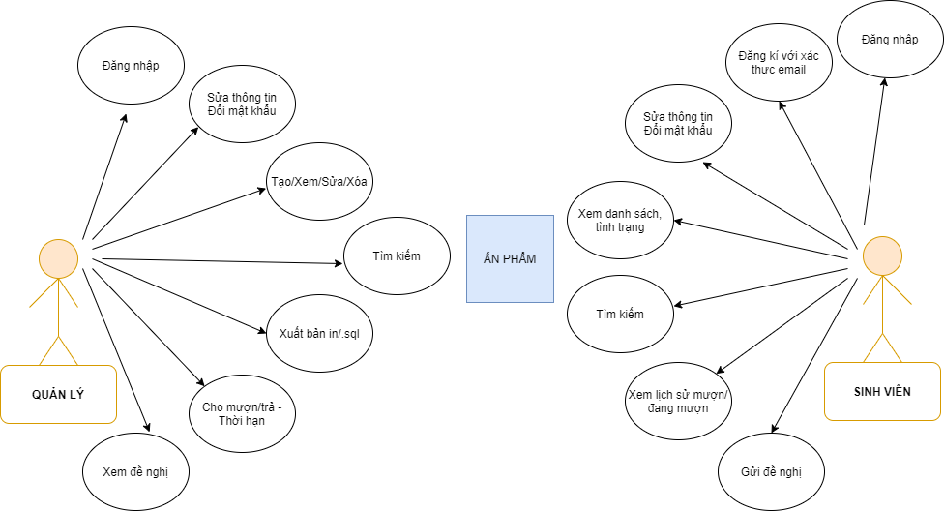

*Hình 2.1. Vai trò và chức năng của website*

## Xây dựng cấu trúc dữ liệu

### Xác định thực thể và các thuộc tính của chúng

|  |  |  |  |
| --- | --- | --- | --- |
| Ấn phẩm | Ấn phẩm đề nghị | Lượt mượn | Người dùng |
| ID  Người mượn  Ảnh bìa  Thể loại  Tên bìa  Tác giả  Nhà xuất bản  Mã ISBN  Tập  Số trang  Mô tả  Thời gian mượn | ID  Người đề nghị  Tên bìa  Tác giả  Nhà xuất bản  Tập  Thời gian đề nghị | ID  Ấn phẩm mượn  Người mượn  Thời gian mượn | ID  Xác nhận  Mã token  Vai trò người dùng  Mã số  Họ tên  Lớp  Khoa  Địa chỉ email  Mật khẩu |

*Bảng 2.1. Thực thể và thuộc tính của dữ liệu*

- Giá trị thuộc tính ID của các thực thể là duy nhất, tức là dữ liệu không được trùng lặp.

- Mỗi ấn phẩm chỉ có 1 mã ISBN và mỗi tài khoản chỉ có 1 địa chỉ email.

### Xác định mối quan hệ giữa các thực thể

- Ấn phẩm có thể có nhiều lần mượn: 1-n

- Người dùng có thể mượn nhiều ấn phẩm: 1-n

- Người dùng có thể nhiều lượt mượn ấn phẩm: 1-n

- Người dùng có thể đề nghị nhiều ần phẩm: 1-n

### Vẽ mô hình thực thể - liên kết

Mỗi tập thực thể được thể hiện bằng hình chữ nhật, các thuộc tính là hình bầu dục, còn các quan hệ giữa các thực thể sẽ là hình thoi. Các khóa chính được đánh dấu bằng gạch dưới. Các kiểu liên kết được viết trên các đường nối tới quan hệ.

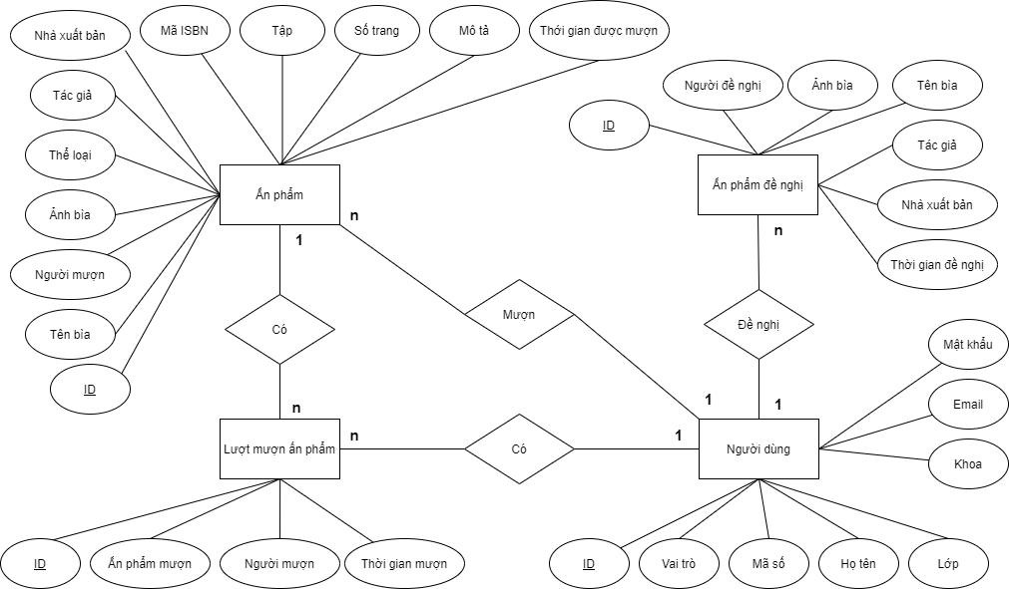

*Hình 2.2. Mô hình thực thể - liên kết*

### Xây dựng bảng cấu trúc dữ liệu Mysql

|  |  |  |
| --- | --- | --- |
| **books** | | |
| book_id | int(11) | ID ấn phẩm được tạo tự động |
| user_id | int(11) | ID người mượn |
| image | varchar(255) | Ảnh bìa |
| genre | varchar(255) | Thể loại |
| title | varchar(255) | Tên bìa |
| author | varchar(255) | Tác giả |
| publisher | varchar(255) | Nhà xuất bản |
| edition | int(11) | Tập |
| isbn (*unique*) | bigint(13) | Mã ISBN |
| pages | int(11) | Số trang |
| description | varchar(255) | Mô tả |
| date_issued | datetime | Thời gian mượn ấn phẩm |

*Bảng 2.2. Bảng dữ liệu Ấn phẩm*

|  |  |  |
| --- | --- | --- |
| **books_request** | | |
| request_id | int(11) | ID được tạo tự động |
| user_id | int(11) | ID người đề nghị |
| image | varchar(255) | Ảnh bìa |
| title | varchar(255) | Tên bìa |
| author | varchar(255) | Tác giả |
| publisher | varchar(255) | Nhà xuất bản |
| edition | int(11) | Tập |
| date | datetime | Thời gian đề nghị |

*Bảng 2.3. Bảng dữ liệu Ấn phẩm đề nghị*

|  |  |  |
| --- | --- | --- |
| **issue_date** | | |
| issue_id | int(11) | ID được tạo tự động |
| book_id | int(11) | ID của ấn phẩm được mượn |
| user_id | int(11) | ID của người dùng mượn |
| date | datetime | Thời gian mượn |

*Bảng 2.4. Bảng dữ liệu Lượt mượn*

|  |  |  |
| --- | --- | --- |
| **users** | | |
| user_id | int(11) | ID người dùng được tạo tự động |
| verify | tinyint(1) | Trạng thái tài khoản (xác thực/chưa xác thực) |
| token | char(13) | Mã xác thực tài khoản email đăng kí |
| is_admin | tinyint(1) | Vai trò người dùng: admin {1}; Sinh viên {0} |
| code | int(11) | Mã số nhân viên/sinh viên |
| name | varchar(255) | Họ tên |
| email (*unique)* | varchar(255) | Địa chỉ email |
| password | varchar(255) | Mật khẩu |
| class | varchar(255) | Lớp |
| faculty | varchar(255) | Khoa |

*Bảng 2.5. Bảng dữ liệu Người dùng*

Tạo 4 bảng trong Mysql sử dụng ngôn ngữ SQL, xác định các khóa chính, khóa phụ, ràng buộc unique.

*CREATE TABLE users (*

*user_id int(11) NOT NULL PRIMARY KEY AUTO_INCREMENT,*

*verify tinyint(1) NOT NULL,*

*token char(13) NOT NULL,*

*is_admin tinyint(1) NOT NULL,*

*code int(11) NOT NULL,*

*name varchar(255) NOT NULL,*

*email varchar(255) NOT NULL UNIQUE,*

*password varchar(255) NOT NULL,*

*class varchar(255) NOT NULL,*

*faculty varchar(255) NOT NULL*

*);*

*CREATE TABLE books (*

*book_id int(11) NOT NULL PRIMARY KEY AUTO_INCREMENT,*

*user_id int(11) DEFAULT NULL,*

*image varchar(255) NOT NULL,*

*genre varchar(255) NOT NULL,*

*title varchar(255) NOT NULL,*

*author varchar(255) NOT NULL,*

*publisher varchar(255) NOT NULL,*

*edition int(11) NOT NULL,*

*isbn bigint(13) NOT NULL UNIQUE,*

*pages int(11) NOT NULL,*

*description varchar(255) NOT NULL,*

*date_issued datetime DEFAULT NULL,*

*FOREIGN KEY (user_id) REFERENCES users(user_id)*

*) ;*

*CREATE TABLE books_request (*

*request_id int(11) NOT NULL PRIMARY KEY AUTO_INCREMENT,*

*user_id int(11) NOT NULL,*

*image varchar(255) NOT NULL,*

*title varchar(255) NOT NULL,*

*author varchar(255) NOT NULL,*

*publisher varchar(255) NOT NULL,*

*edition int(11) NOT NULL,*

*date datetime NOT NULL,*

*FOREIGN KEY (user_id) REFERENCES users(user_id)*

*);*

*CREATE TABLE issue_date (*

*issue_id int(10) NOT NULL PRIMARY KEY AUTO_INCREMENT,*

*book_id int(10) NOT NULL,*

*user_id int(10) NOT NULL,*

*date datetime NOT NULL,*

*FOREIGN KEY (user_id) REFERENCES users(user_id),*

*FOREIGN KEY (book_id) REFERENCES books(book_id) );*

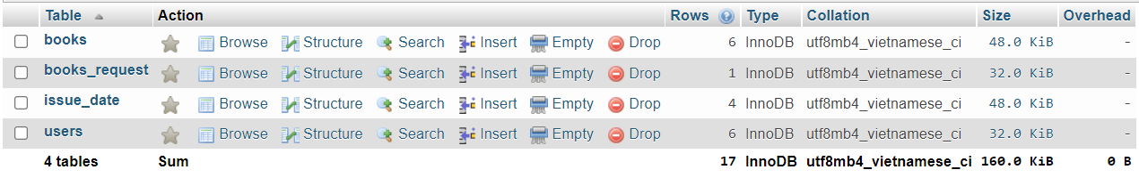

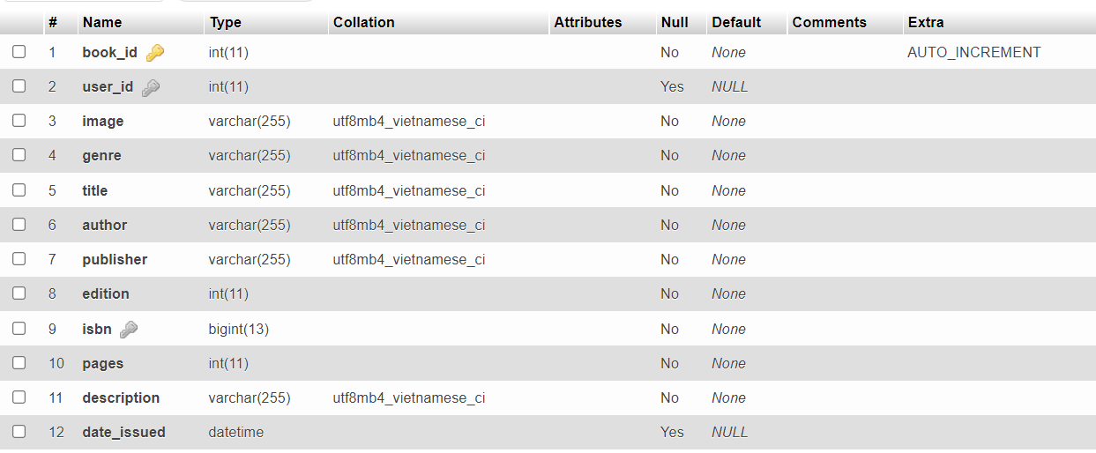

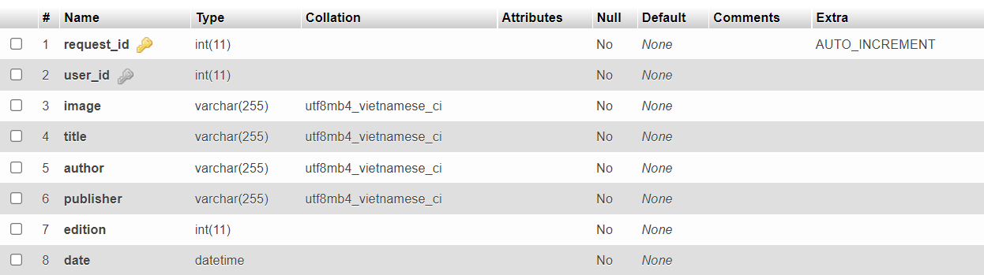

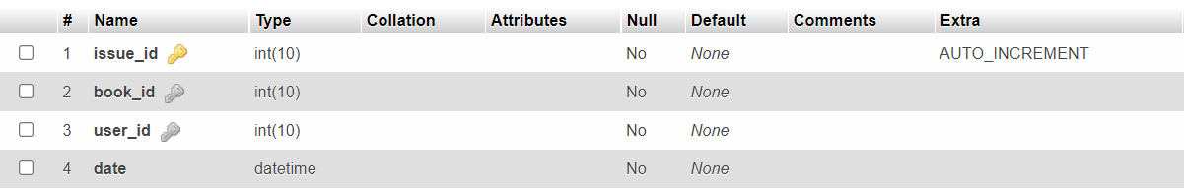

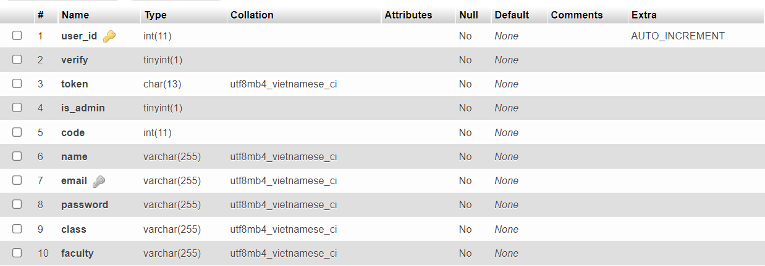

*Hình 2.3. Các bảng dữ liệu được tạo trong Mysql*

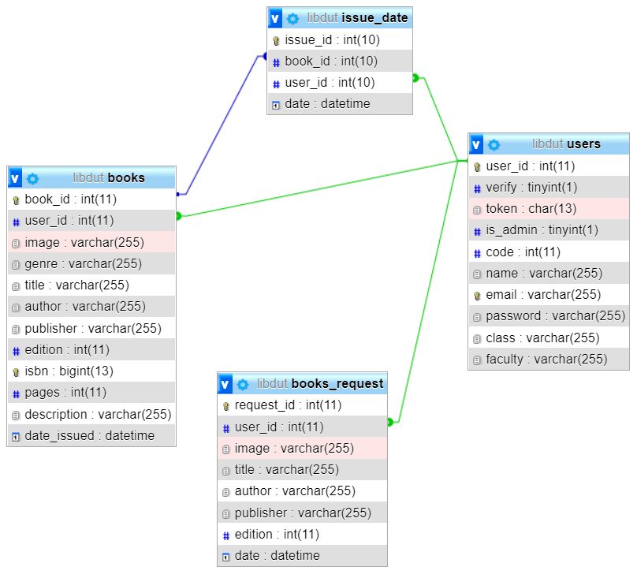

*Hình 2.4. Mô hình ER trong Mysql*

## Xây dựng mô hình web và tổ chức chương trình

### Mô hình thiết kế Web

*a) Mô hình MVC*

Web quản lý được thiết kế theo mô hình MVC:

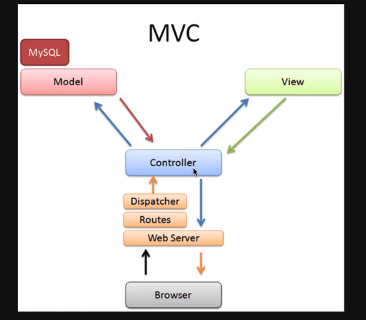

*Hình 2.5. Mô hình MVC*

Mô hình MVC được chia làm 3 lớp xử lý gồm Model – View – Controller:

* Model: là nơi chứa những nghiệp vụ tương tác với dữ liệu hoặc hệ quản trị cơ sở dữ liệu (mysql, mssql…); nó sẽ bao gồm các class/function xử lý nhiều nghiệp vụ như kết nối database, truy vấn dữ liệu, thêm – xóa – sửa dữ liệu…
* View*:* là nơi chứa những giao diện như một nút bấm, khung nhập, menu, hình ảnh… nó đảm nhiệm nhiệm vụ hiển thị dữ liệu và giúp người dùng tương tác với hệ thống.
* Controller*:* là nơi tiếp nhận những yêu cầu xử lý được gửi từ người dùng, nó sẽ gồm những class/ function xử lý nhiều nghiệp vụ logic giúp lấy đúng dữ liệu thông tin cần thiết nhờ các nghiệp vụ lớp Model cung cấp và hiển thị dữ liệu đó ra cho người dùng nhờ lớp View.

*b) Mô hình xác thực tài khoản Người dùng*

Sử dụng giao thức SMTP gửi mã token tới tài khoản Email đăng kí.

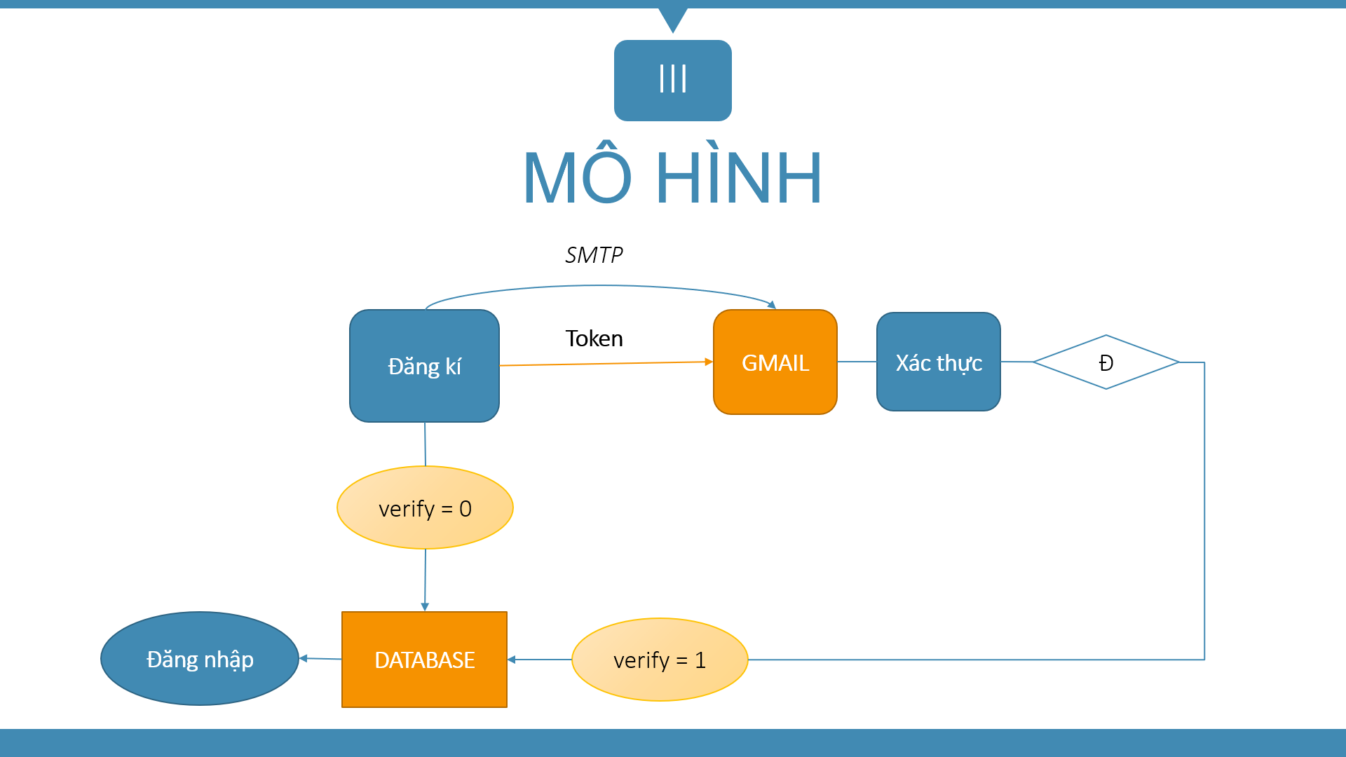

*Hình 2.6. Quy trình xác thực tài khoản*

### Tổ chức chương trình

|---controllers

|---admin.js

|---index.js

|---student.js

|---models

|---bookModel.js

|---config.js

|---userModel.js

|---node_modules

|---public

|---validation_rules

|---rules.js

|---views

*a) Thư mục controllers*

Chứa các đường dẫn chuyển trang, thực hiện việc định tuyến, và cung cấp các api để thực hiện các chức năng của các đối tượng khác nhau.

- Index.js: Xử lý yêu cầu đăng nhập, đăng kí, đăng xuất.

- admin.js: Xử lý các chức năng mà client Quản lý gửi tới.

- student.js: Xử lý các chức năng mà client Sinh viên gửi tới

*b) Thư mục models*

Làm việc với database Mysql:

- File config.js thực hiện cấu hình kết nối đến mysql .

- Các file bookModels.js, userModel.js chứa các module truy vấn dữ liệu từ database và để thực hiện các chức năng.

*c) Thư mục node_modules*

Chứa các modules cần thiết của Nodejs cho việc xây dựng web.

*d) Thư mục validation_rules*

Chứa file rules.js đặt ra các điều kiện cho các trường dữ liệu users (name, email,….), books (genre, title,…) … trong các trường hợp khác nhau như Khởi tạo (create), Thay đổi (update),…: required, type, message…

Ví dụ: Mật khẩu có ít nhất 6 kí tự.

*e) Thư mục views*

Chứa các file .ejs dựng lên trang web và hiển thị cho người dùng: Việc xây dựng giao diện sử dựng framework Bootstrap.

- Landing: Giao diện trang chủ chính, giao diện đăng kí, đăng nhập.

- Admin: Hiển thị giao diện của Quản lý khi đăng nhập thành công.

- Student: Hiển thị giao diện của Sinh viên khi đăng nhập thành công.

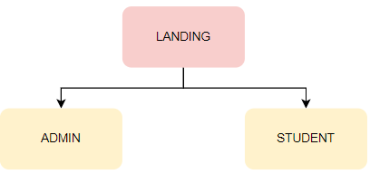

*Hình 2.7. Cấu trúc giao diện của website*

# KẾT QUẢ THỰC THI

## Landing

### Trang chủ

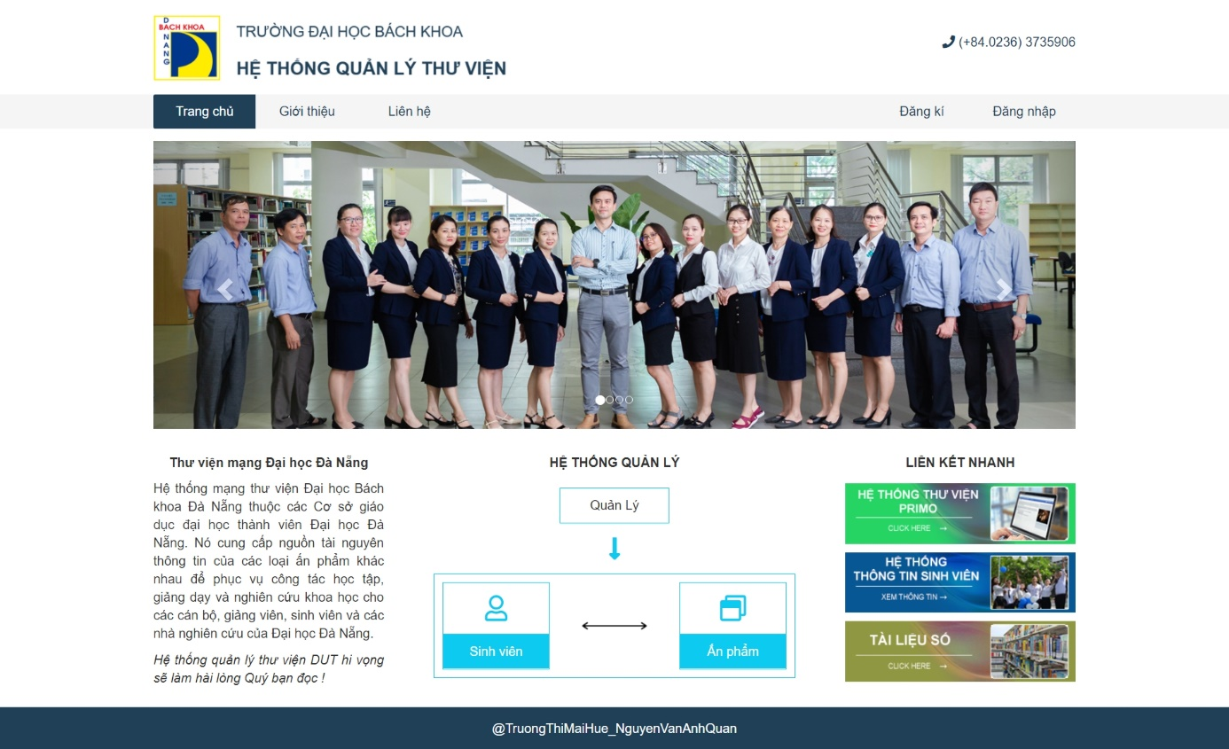

*Hình 3.1. Giao diện chính của web*

### Chức năng đăng nhập

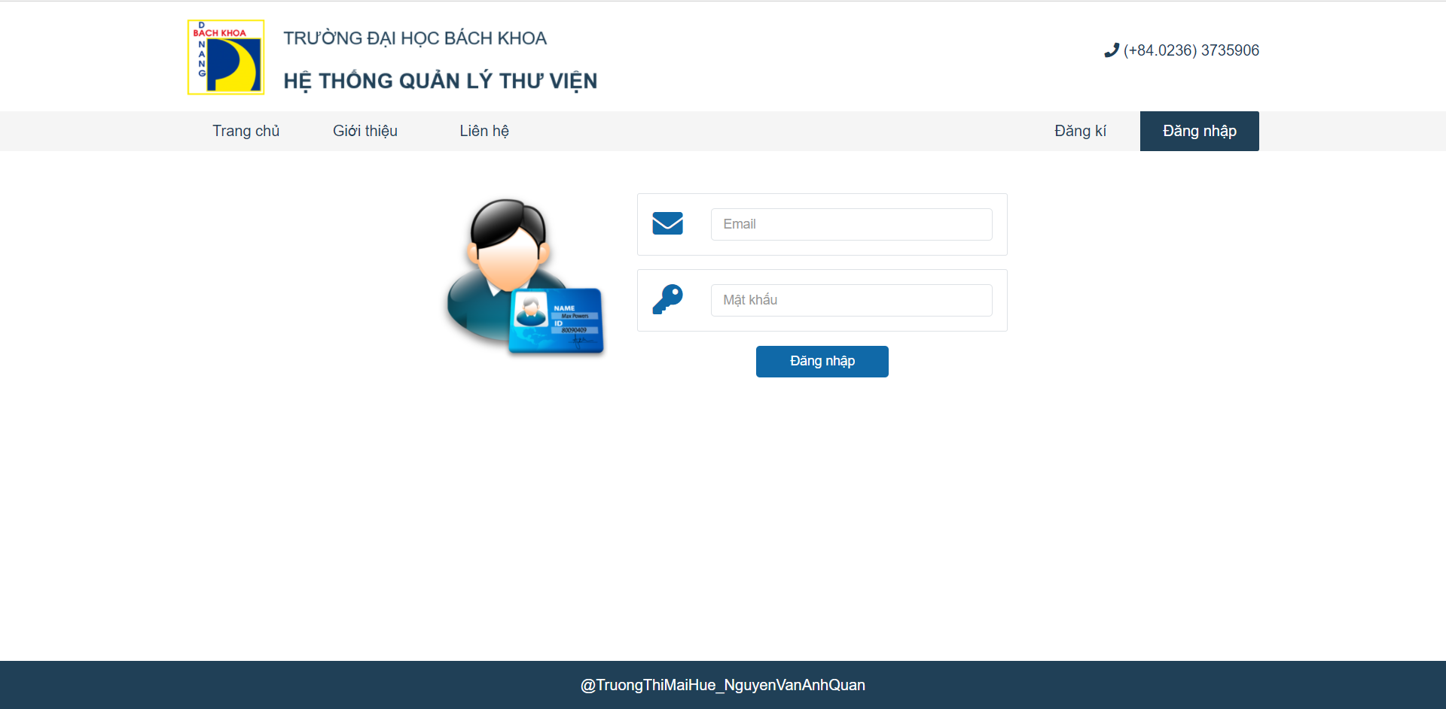

*Hình 3.2. Giao diện đăng nhập vào hệ thống*

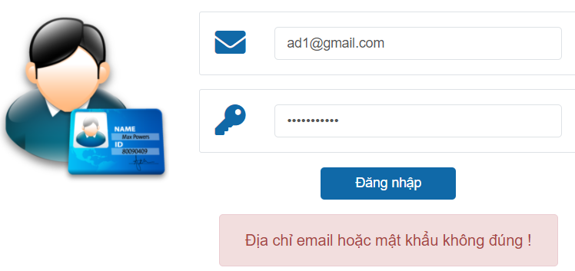

*Hình 3.3. Lỗi thông tin đăng nhập sai*

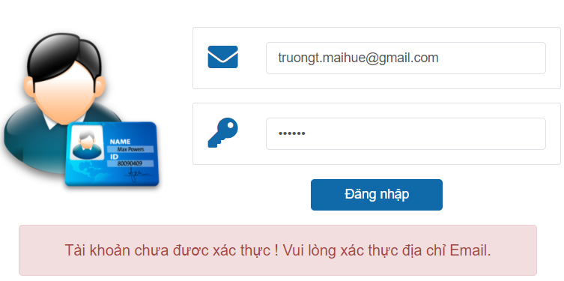

*Hình 3.4. Lỗi chưa xác thực tài khoản*

### Chức năng đăng kí

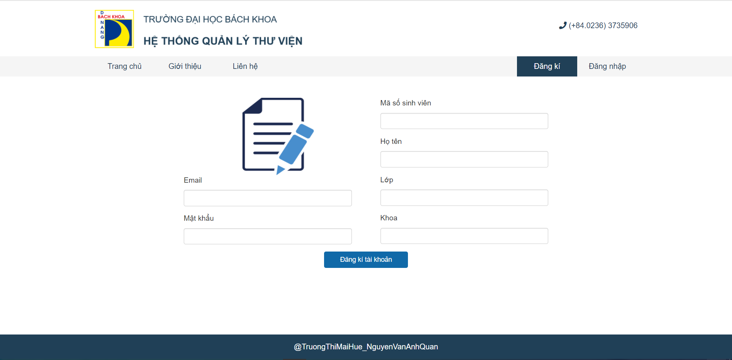

*Hình 3.5. Giao diện đăng kí tài khoản mới*

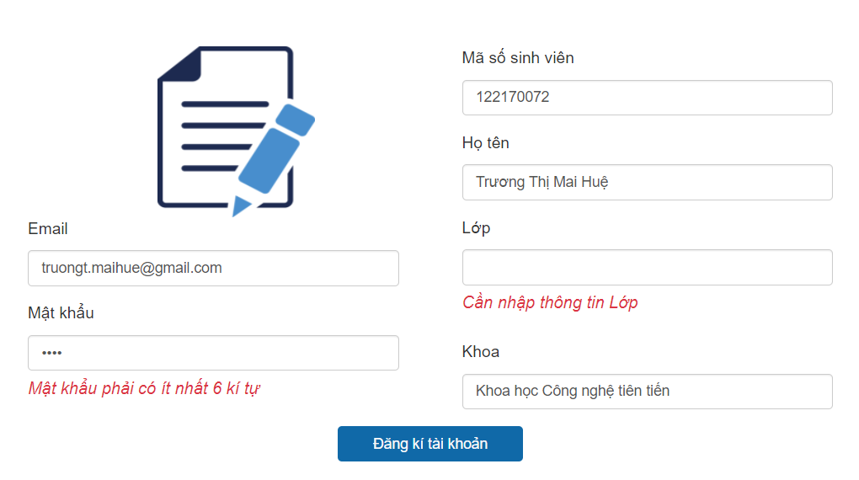

*Hình 3.6. Lỗi thông tin đăng kí*

Xuất hiện lỗi khi thông tin điền vào không đáp ứng rules đưa ra.

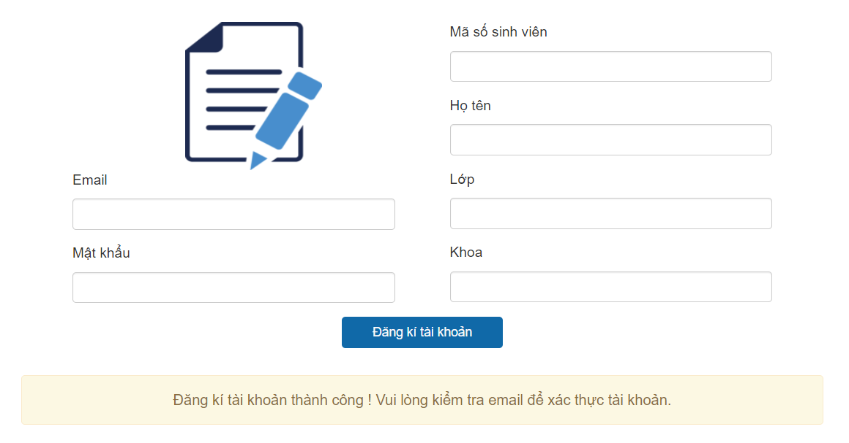

*Hình 3.7. Thông báo cần xác thực tài khoản*

Khi thông tin đăng kí hợp lệ, hệ thống sẽ hiện thông báo đăng kí thành công và kiểm tra email để xác thực tài khoản đăng kí.



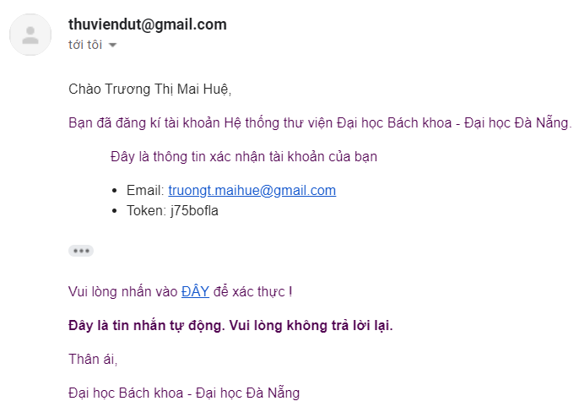

*Hình 3.8. Email xác thực*

Thư được gửi tới địa chỉ Email đã đăng kí cùng với mã token. Tiến hành xác thực bằng cách nhấn vào đường link có trong thư.

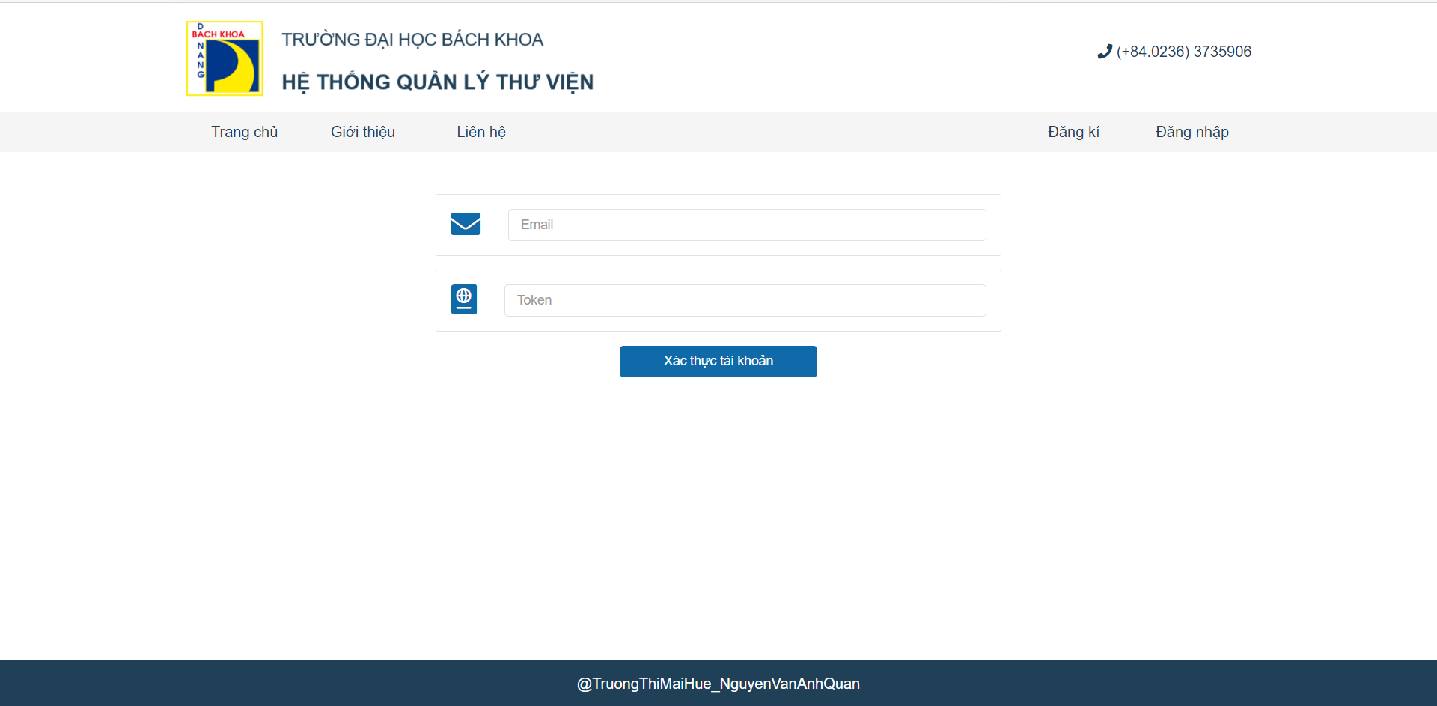

*Hình 3.9. Giao diện xác thực tài khoản*

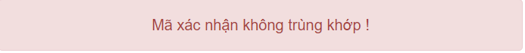

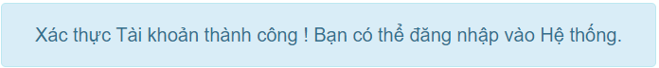

*Hình 3.10. Các thông báo khi xác thực*

Nếu mã token người dùng nhập vào trùng với mã token được gửi tới email đăng kí thì việc xác thực thành công, người dùng có thể đăng nhập vào hệ thống. Nếu mã token không trùng khớp sẽ hiện ra lỗi.

## Admin

### Trang chủ

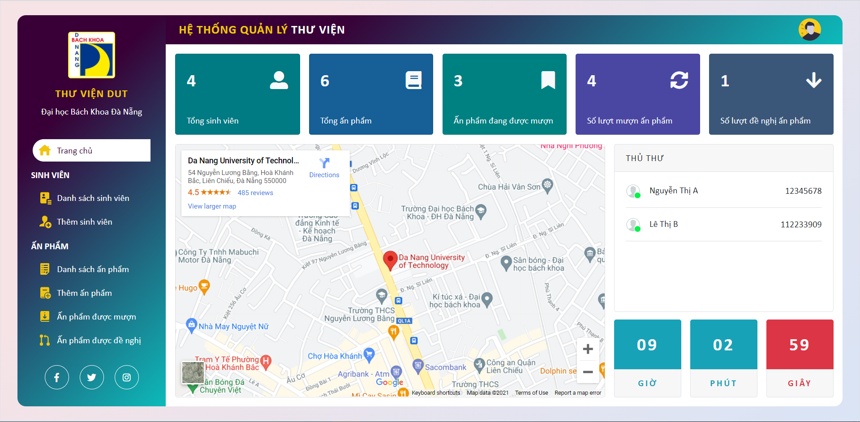

*Hình 3.11. Giao diện trang chủ Admin*

Giao diện trang chủ admin được thiết kế gọn gàng, dễ nhìn, đầy đủ thông tin về kho thư viện như tổng số sinh viên, ấn phẩm,….. Ngoài ra còn có danh sách các quản lý trong thư viện cùng mã nhân viên của họ.

### Các chức năng về đối tượng Sinh viên

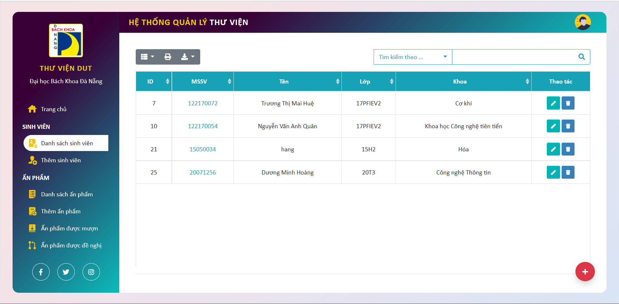

*Hình 3.11. Giao diện danh sách sinh viên*

Bảng danh sách sinh viên bao gồm các thông tin cơ bản của sinh viên và các chức năng . Admin có thể xuất bản in danh sách hoặc xuất ra file .sql, .pdf,….. Admin cũng có thể thêm/sửa/xóa/tìm kiếm hoặc xem chi tiết từng thành viên.

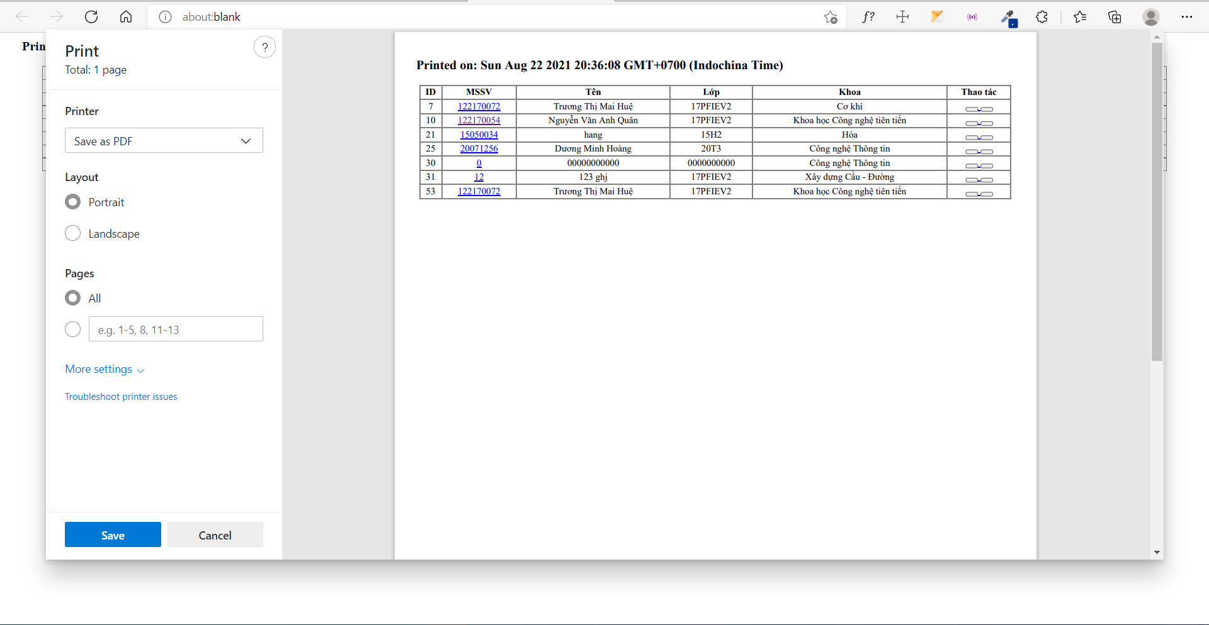

*Hình 3.12. Chức năng xuất bản in*

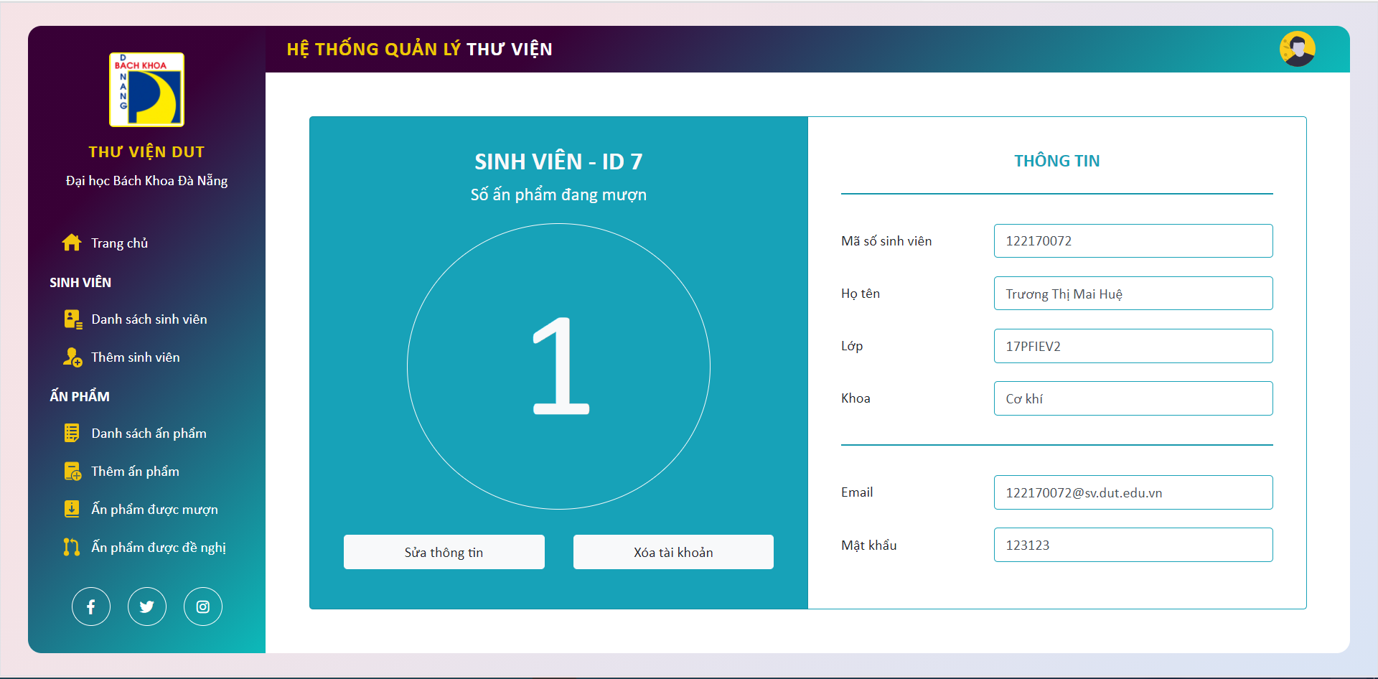

*Hình 3.13. Chức năng xem chi tiết 1 sinh viên*

Giao diện xem chi tiết từng sinh viên với đầy đủ thông tin cũng như số ấn phẩm sinh viên đang mượn.

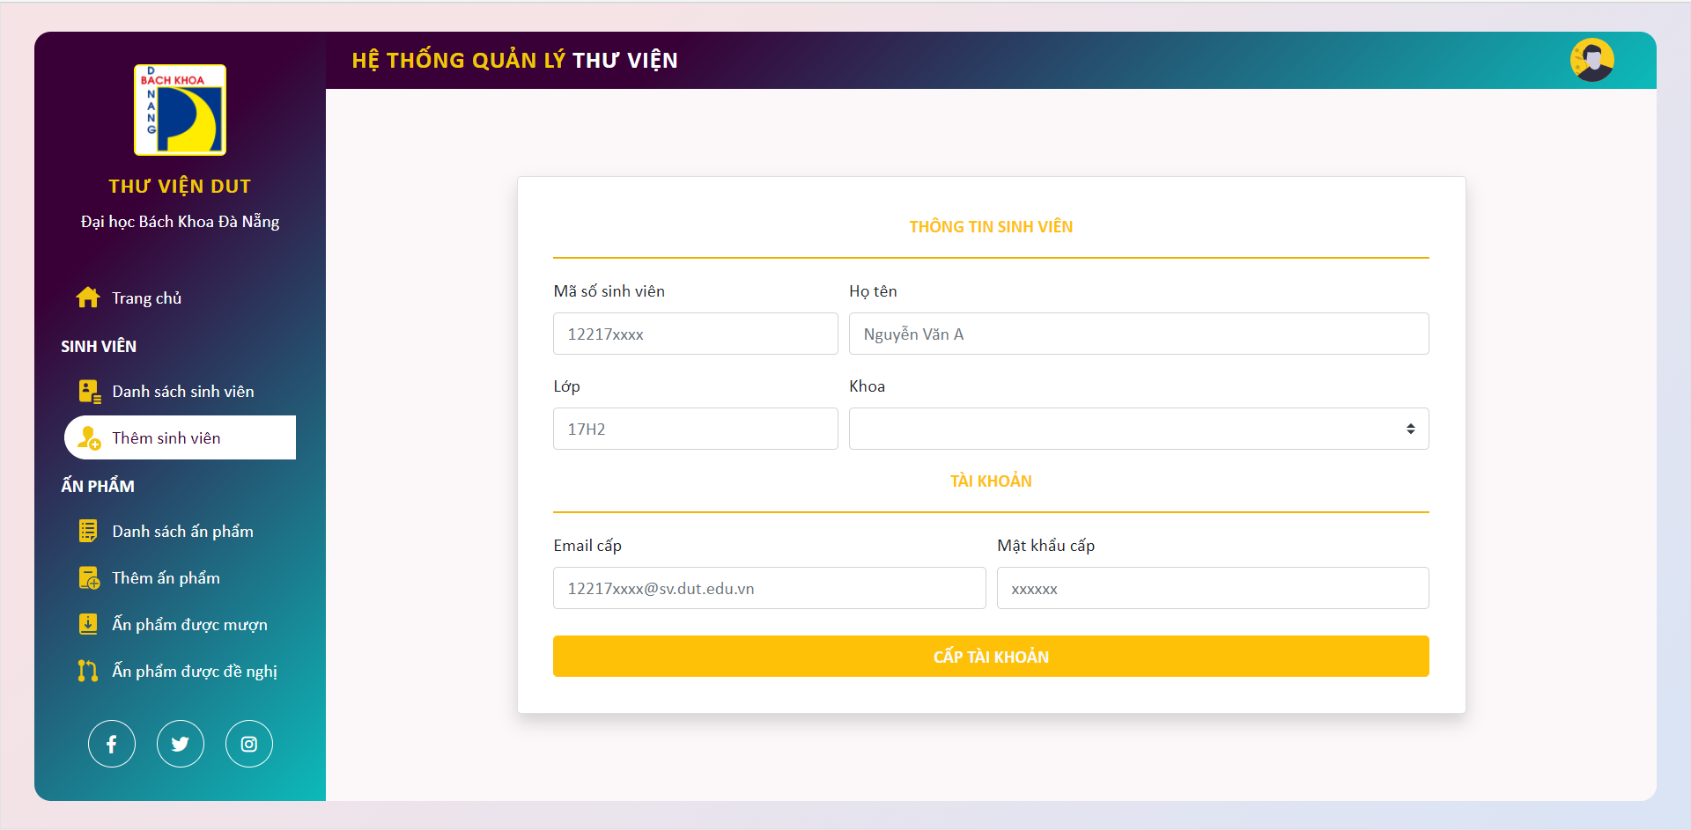

*Hình 3.14. Chức năng thêm sinh viên vào danh sách*

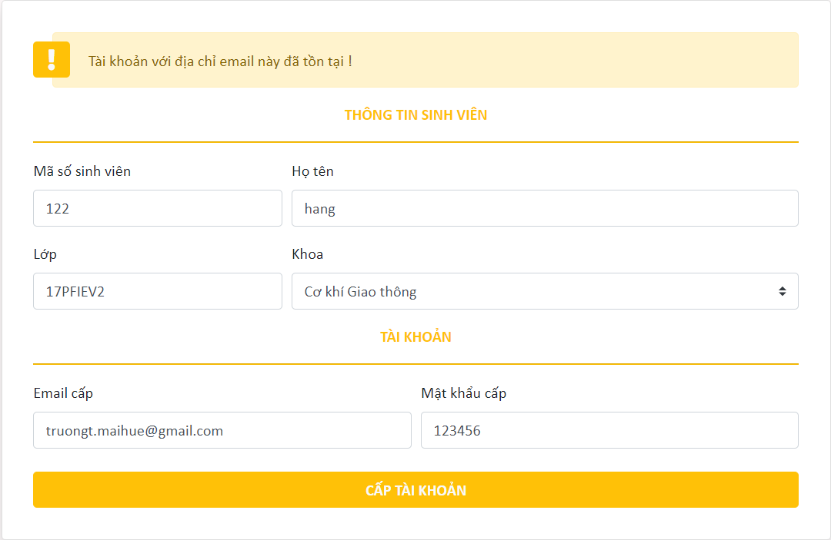

*Hình 3.15. Lỗi trùng email khi thêm sinh viên*

Mỗi địa chỉ email chỉ có 1 tài khoản duy nhất. Nếu tài khoản đăng kí có địa chỉ email trùng với tài khoản đã có thì không thể thực hiện thêm tài khoản mới.

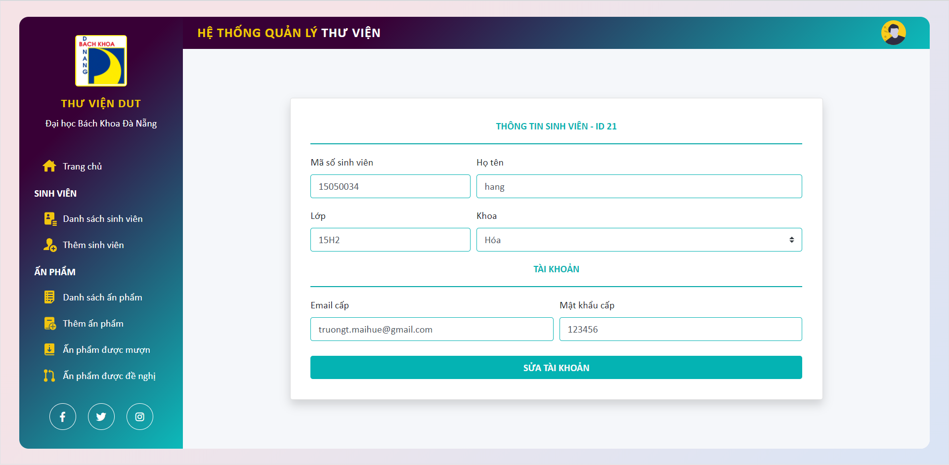

*Hình 3.16. Chức năng sửa tài khoản sinh viên*

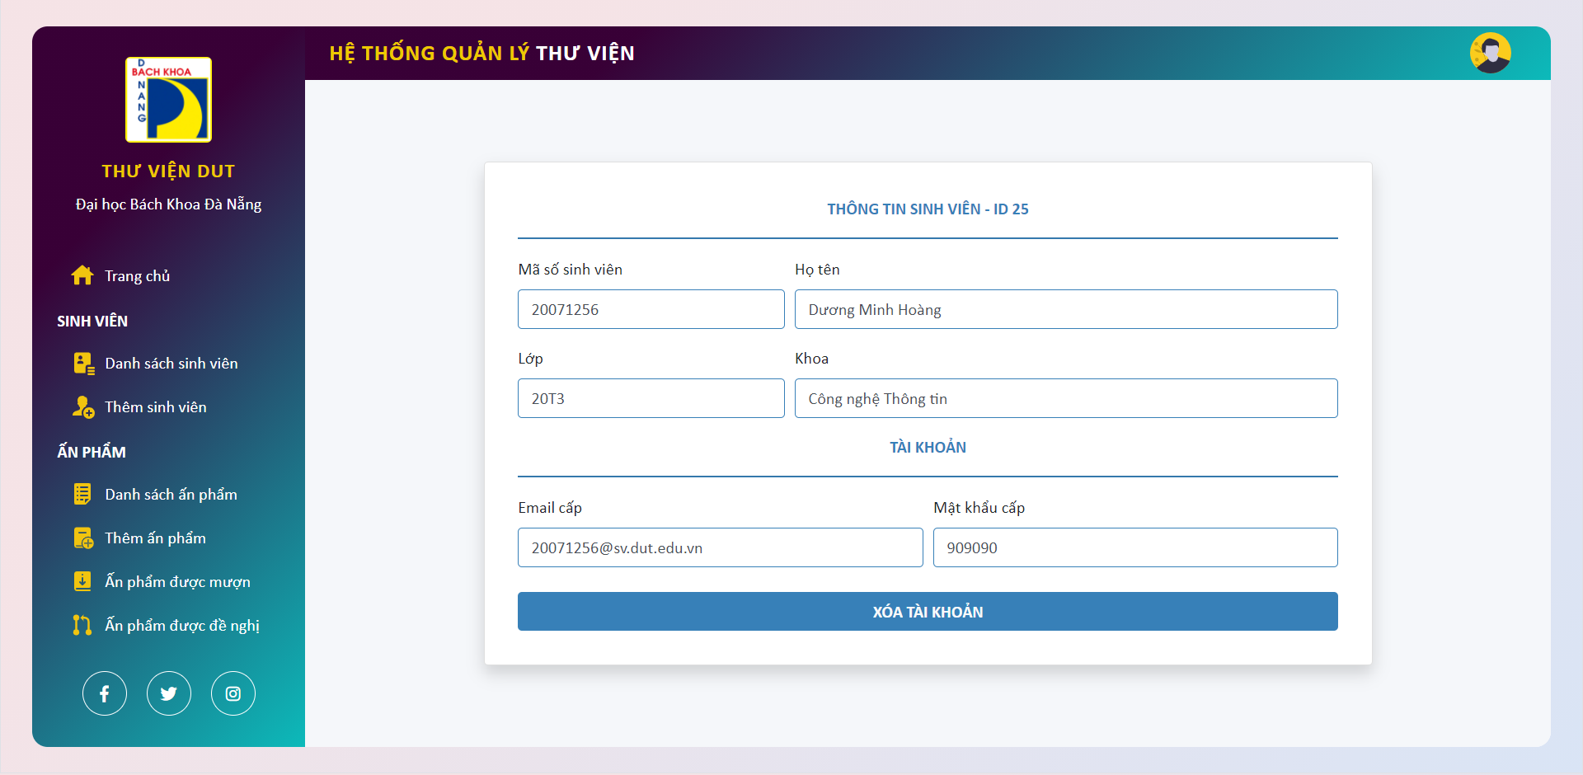

*Hình 3.17. Chức năng xóa tài khoản sinh viên*

### Các chức năng về đối tượng Ấn phẩm

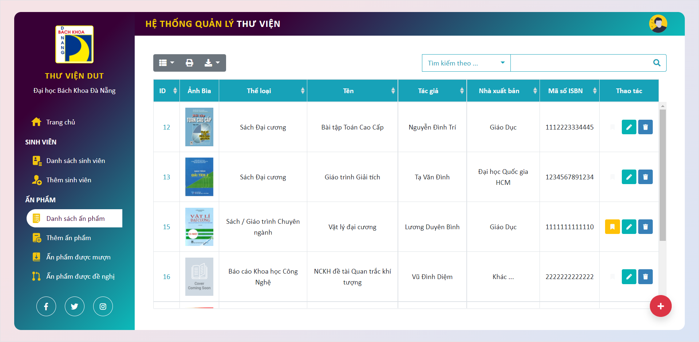

*Hình 3.18. Giao diện danh sách ấn phẩm*

Bảng danh sách ấn phẩm bao gồm các thông tin cơ bản của ấn phẩm và các chức năng. Admin có thể xuất bản in danh sách hoặc xuất ra file .sql, .pdf,….. Admin cũng có thể thêm/sửa/xóa/tìm kiếm hoặc xem chi tiết từng ấn phẩm.

Nếu ấn phẩm chưa được mượn thì có thể cho phép mượn bằng nút “Cho mượn”.

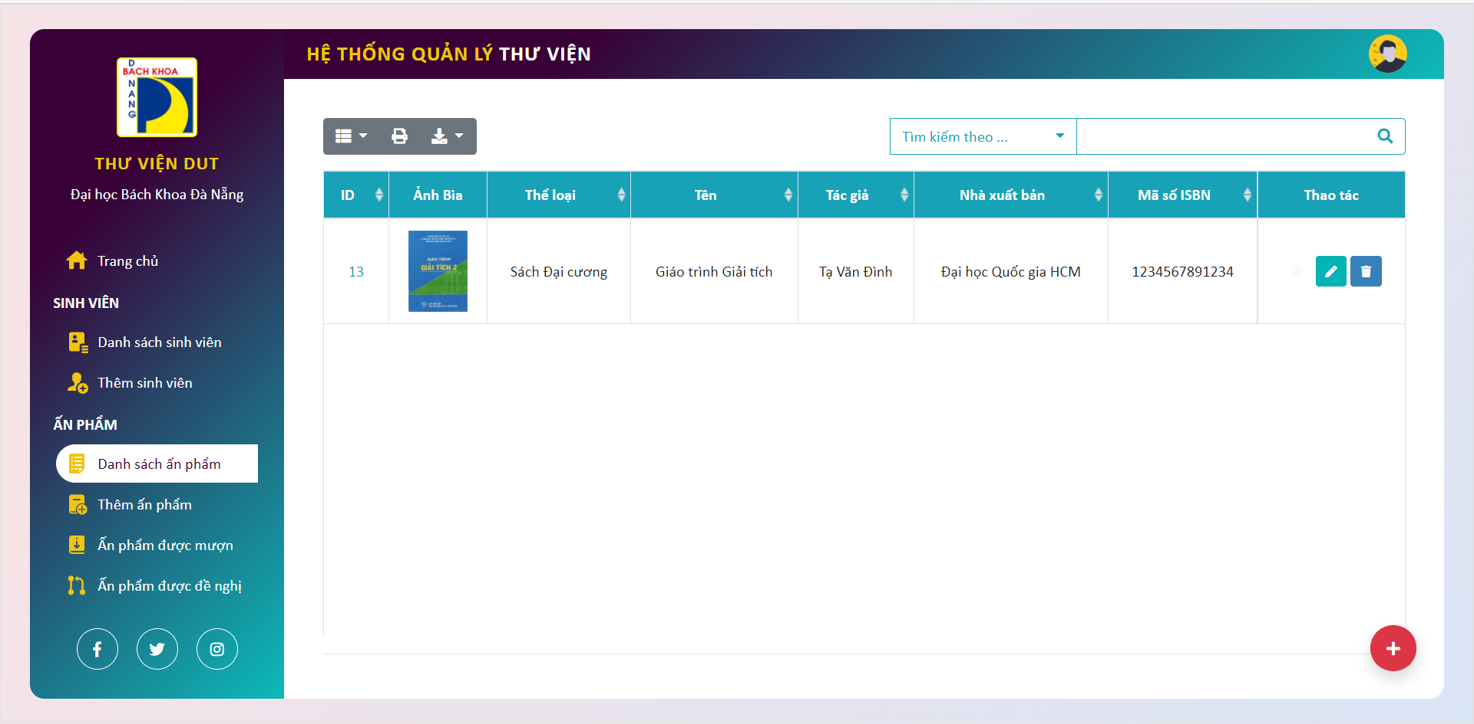 *Hình 3.19. Chức năng tìm kiếm ấn phẩm*

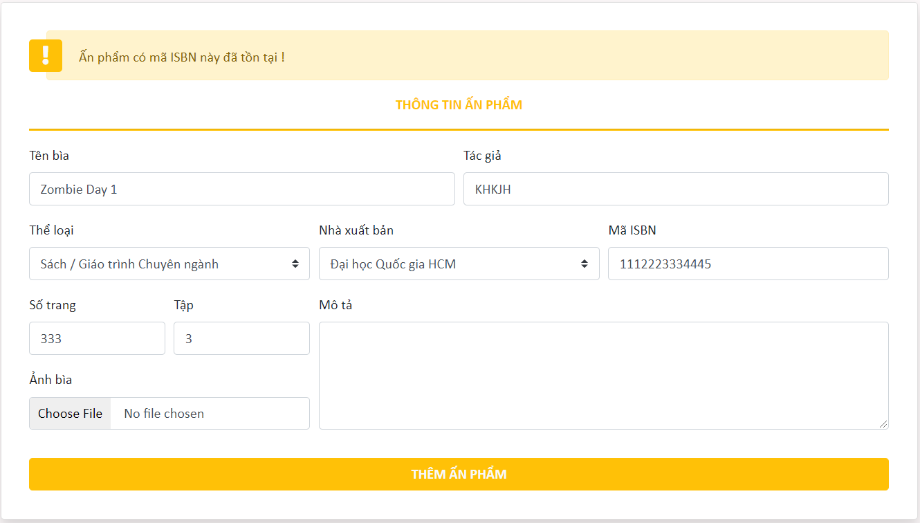

*Hình 3.20. Lỗi khi thêm ấn phẩm*

Mỗi ấn phẩm có 1 mã ISBN riêng biệt. Nếu ấn phẩm được thêm có mã ISBN trùng với ấn phẩm đã có thì không thể thêm được.

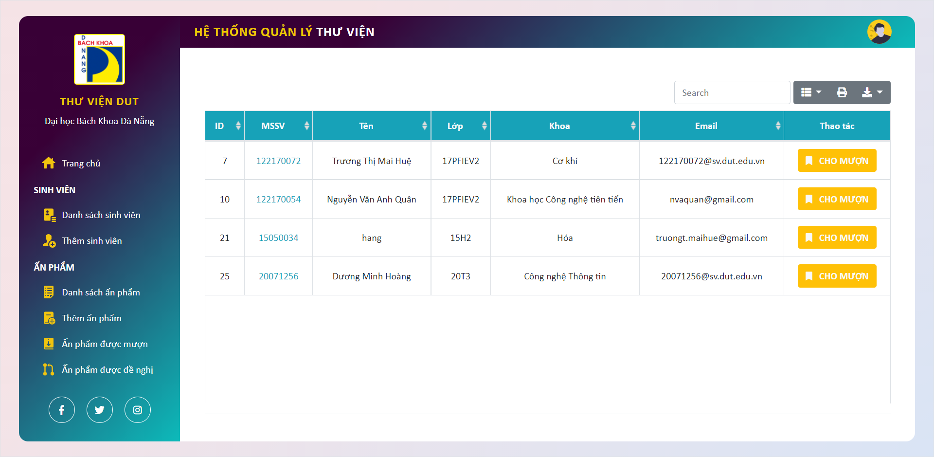

*Hình 3.21. Chức năng cho mượn ấn phẩm*

Khi ấn cho mượn, hệ thống sẽ hiện ra danh sách sinh viên để lựa chọn sinh viên cho mượn. Thông tin cho mượn sẽ được gửi lên database để hiển thị bên Sinh viên cho mượn tương ứng.

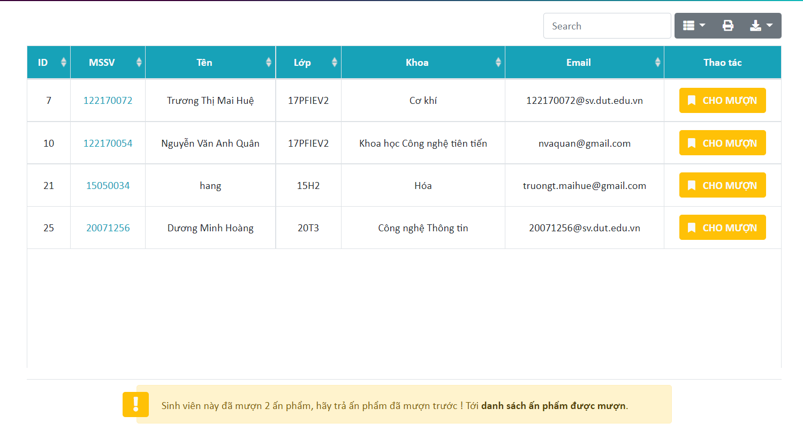

*Hình 3.22. Lỗi khi cho mượn ấn phẩm*

Mỗi sinh viên chỉ mượn tối đa 2 ấn phẩm. Việc tiếp tục cho mượn là không được phép.

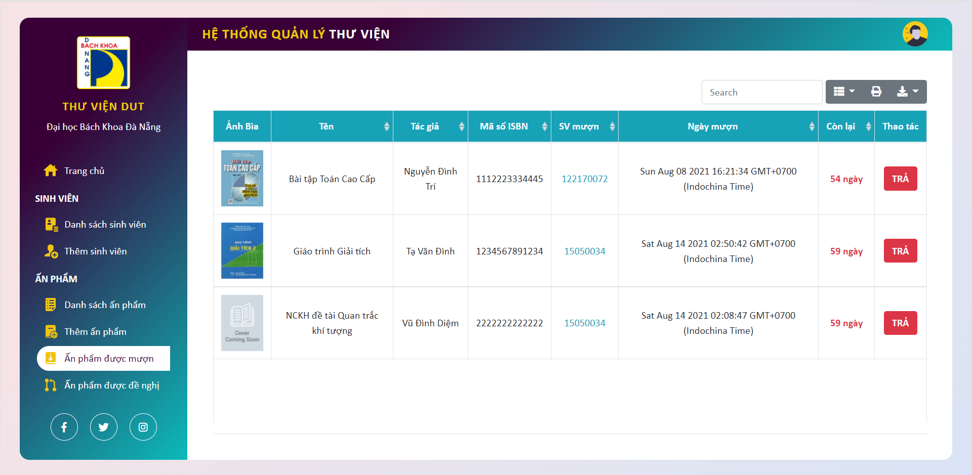

*Hình 3.23. Chức năng trả ấn phẩm*

Danh sách ấn phẩm đươc mượn cùng với thời gian mượn, thời hạn còn lại. Thời hạn mượn ấn phẩm của thư viện DUT mặc định là 60 ngày. Thực hiện thao tác khi sinh viên tới trả ấn phẩm.

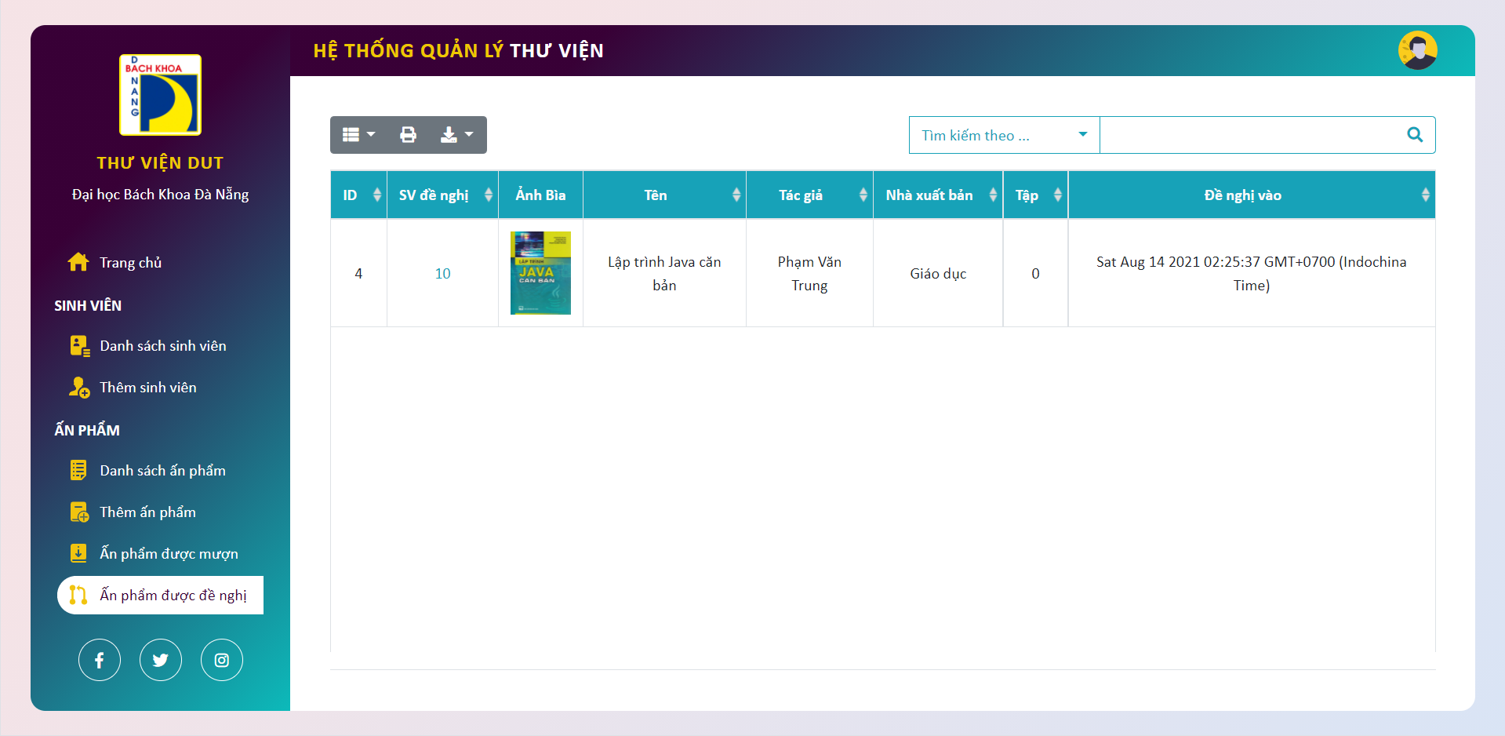

*Hình 3.24. Chức năng xem ấn phẩm đề nghị*

Danh sách ấn phẩm được đề nghị. Chức năng này cho phép quản lý nhận được các ấn phẩm mong muốn có trong kho thư viện mà sinh viên gửi tới.

### Các chức năng về đối tượng Cá nhân

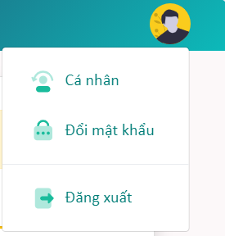

*Hình 3.25. Các chức năng cá nhân của Admin*

Admin có thể tiến hành sửa thông tin cá nhân hoặc đổi mật khẩu tài khoản.

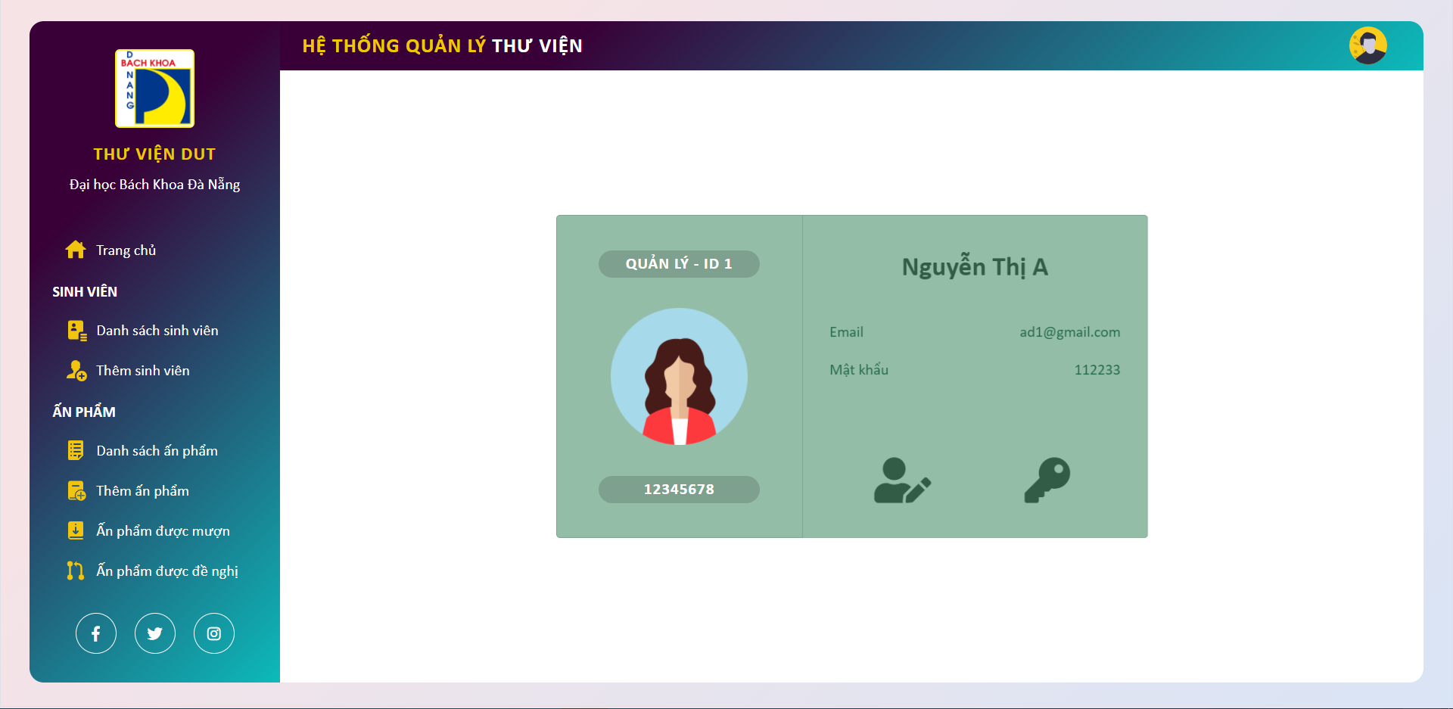

*Hình 3.26. Giao diện thông tin cá nhân Admin*

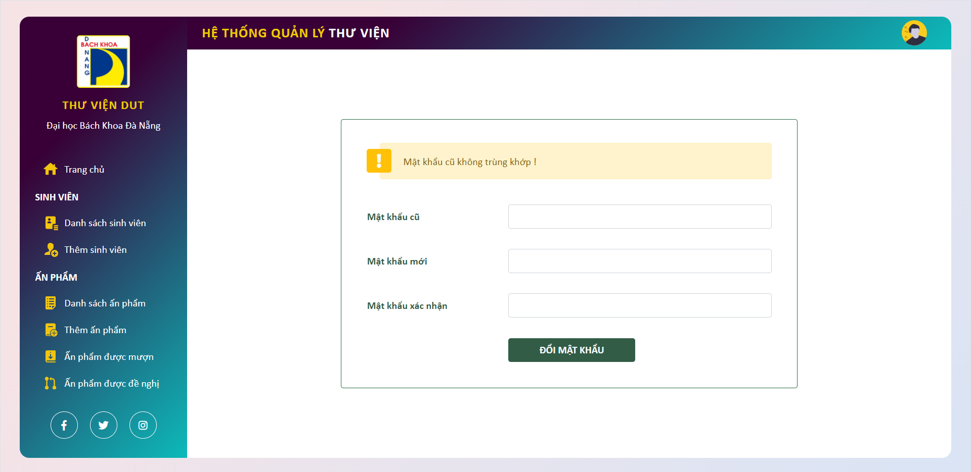

*Hình 3.27. Chức năng đổi mật khẩu*

Việc đổi mật khẩu tài khoản yêu cầu nhập chính xác mật khẩu cũ và mật khẩu mới hợp lệ với rules đã đưa ra.

## Sinh viên

### Trang chủ

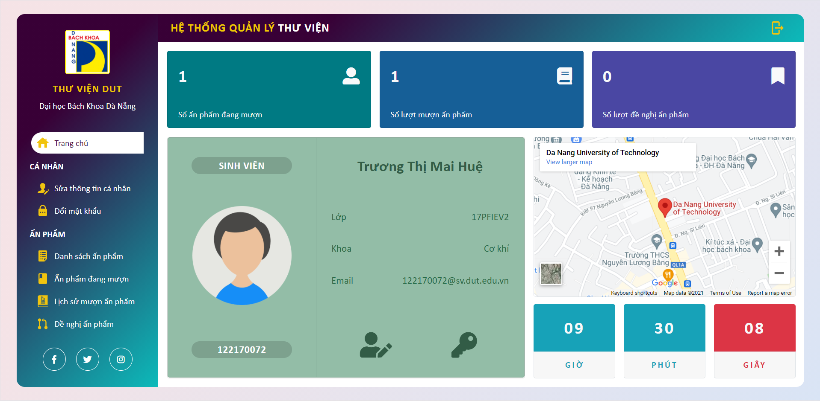

*Hình 3.28. Giao diện trang chủ Sinh viên*

Giao diện trang chủ cùng thông tin cá nhân, các thông tin về kho thư viện như số ấn phẩm đang mượn, số lần mượn ấn phẩm, số lần đề nghị ấn phẩm.

Có thể thực hiện chỉnh sửa thông tin và đổi mật khẩu tương tự bên Admin.

### Các chức năng về đối tượng Ấn phẩm

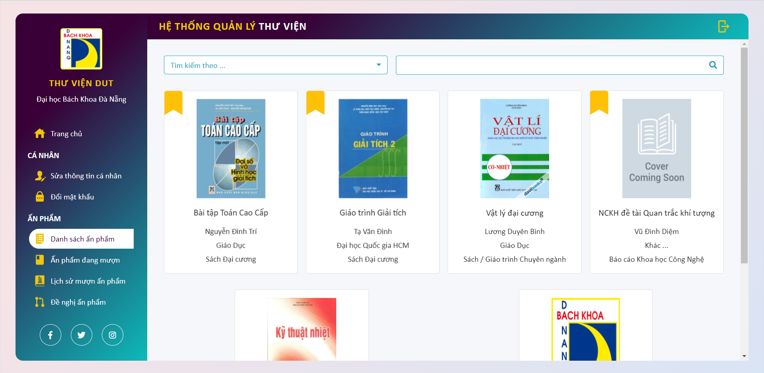

*Hình 3.29. Chức năng xem toàn bộ ấn phẩm*

Danh sách ấn phẩm có trong kho thư viện cùng với tình trạng ấn phẩm (Chưa mượn/Đã mượn). Sinh viên có thể thực hiện tìm kiếm ấn phẩm mong muốn hoặc nhấp vào từng ảnh để xem thông tin chi tiết ấn phẩm đó.

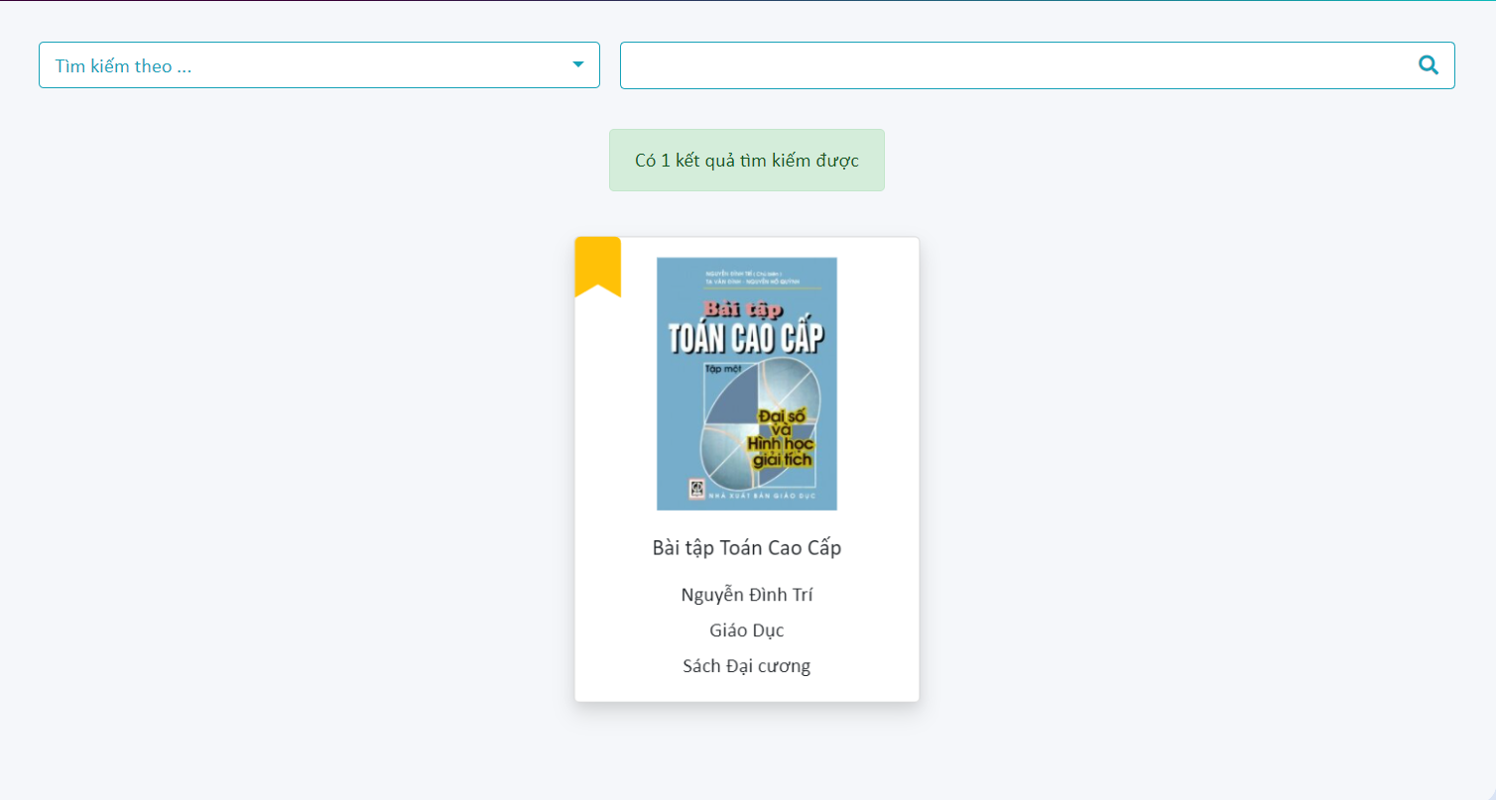

*Hình 3.30. Chức năng tìm kiếm ấn phẩm*

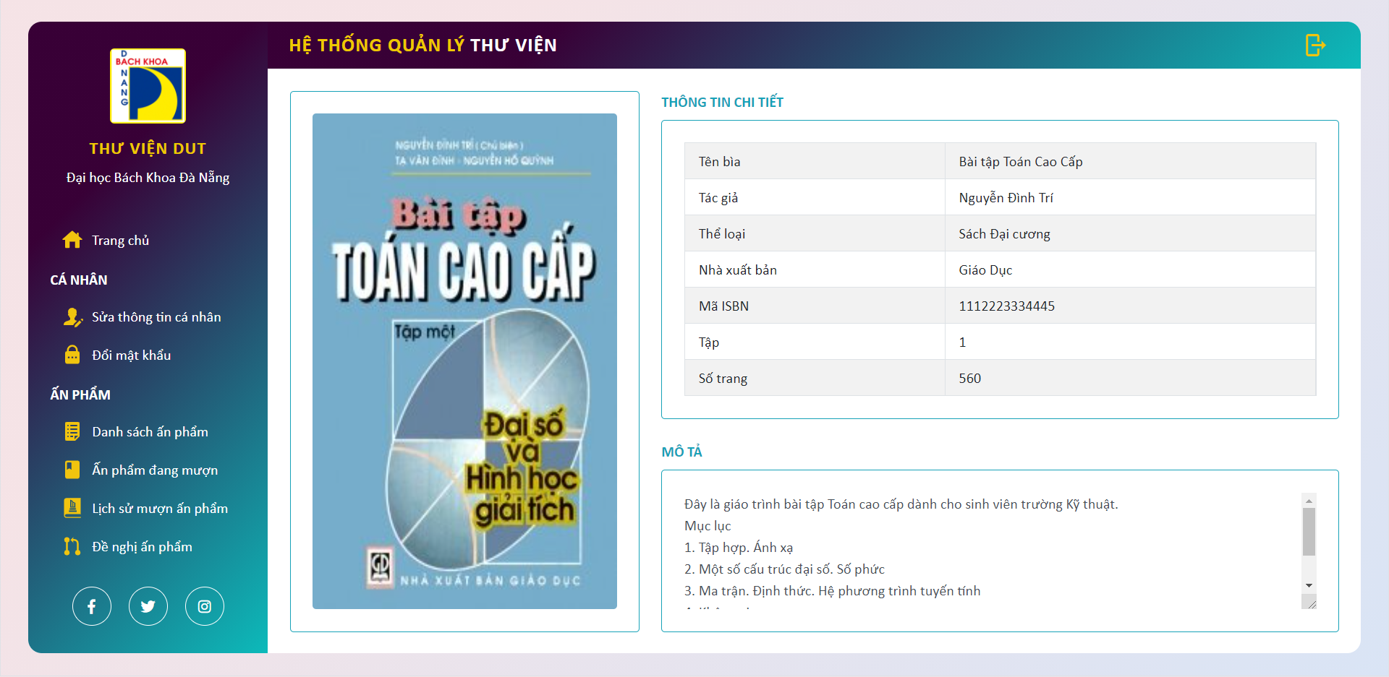

*Hình 3.31. Chức năng xem chi tiết ấn phẩm*

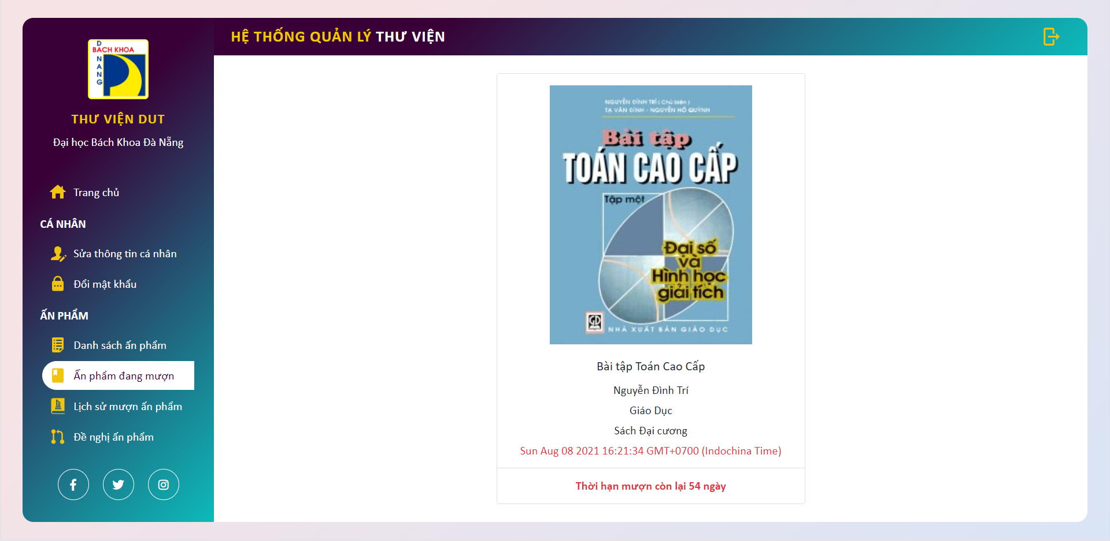

*Hình 3.32. Chức năng xem ấn phẩm đã mượn*

Xem các ấn phẩm đang mượn cùng với thời gian và thời hạn mượn còn lại. Sinh viên có thể xem để biết thời gian mình cần trả ấn phẩm.

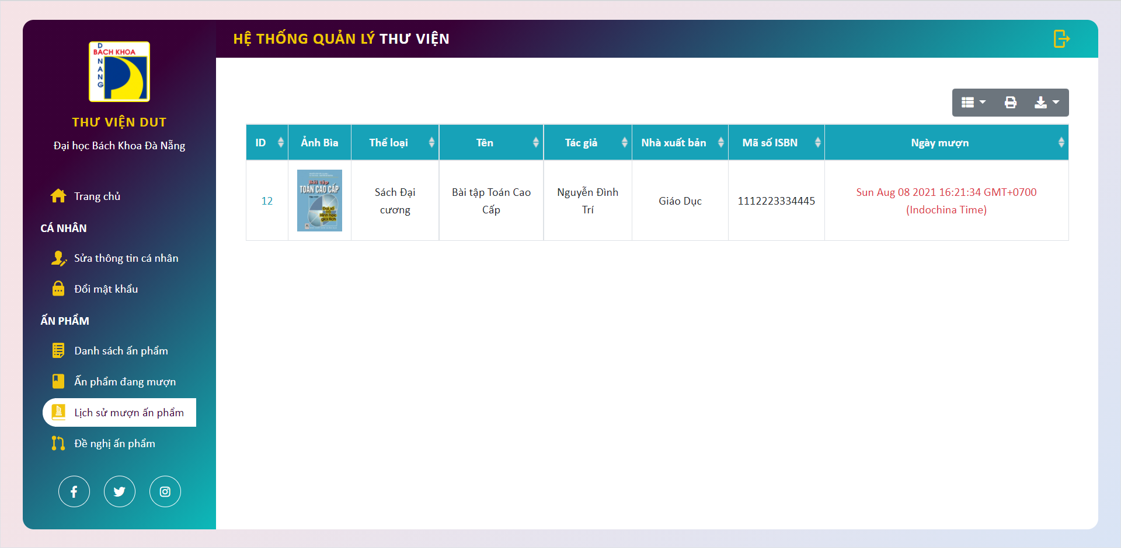

*Hình 3.33. Chức năng xem lịch sử mượn ấn phẩm*

Bảng lịch sử mượn ấn phẩm. Hiện danh sách các lần mượn ấn phẩm với các thông tin cơ bản và thời gian mượn.

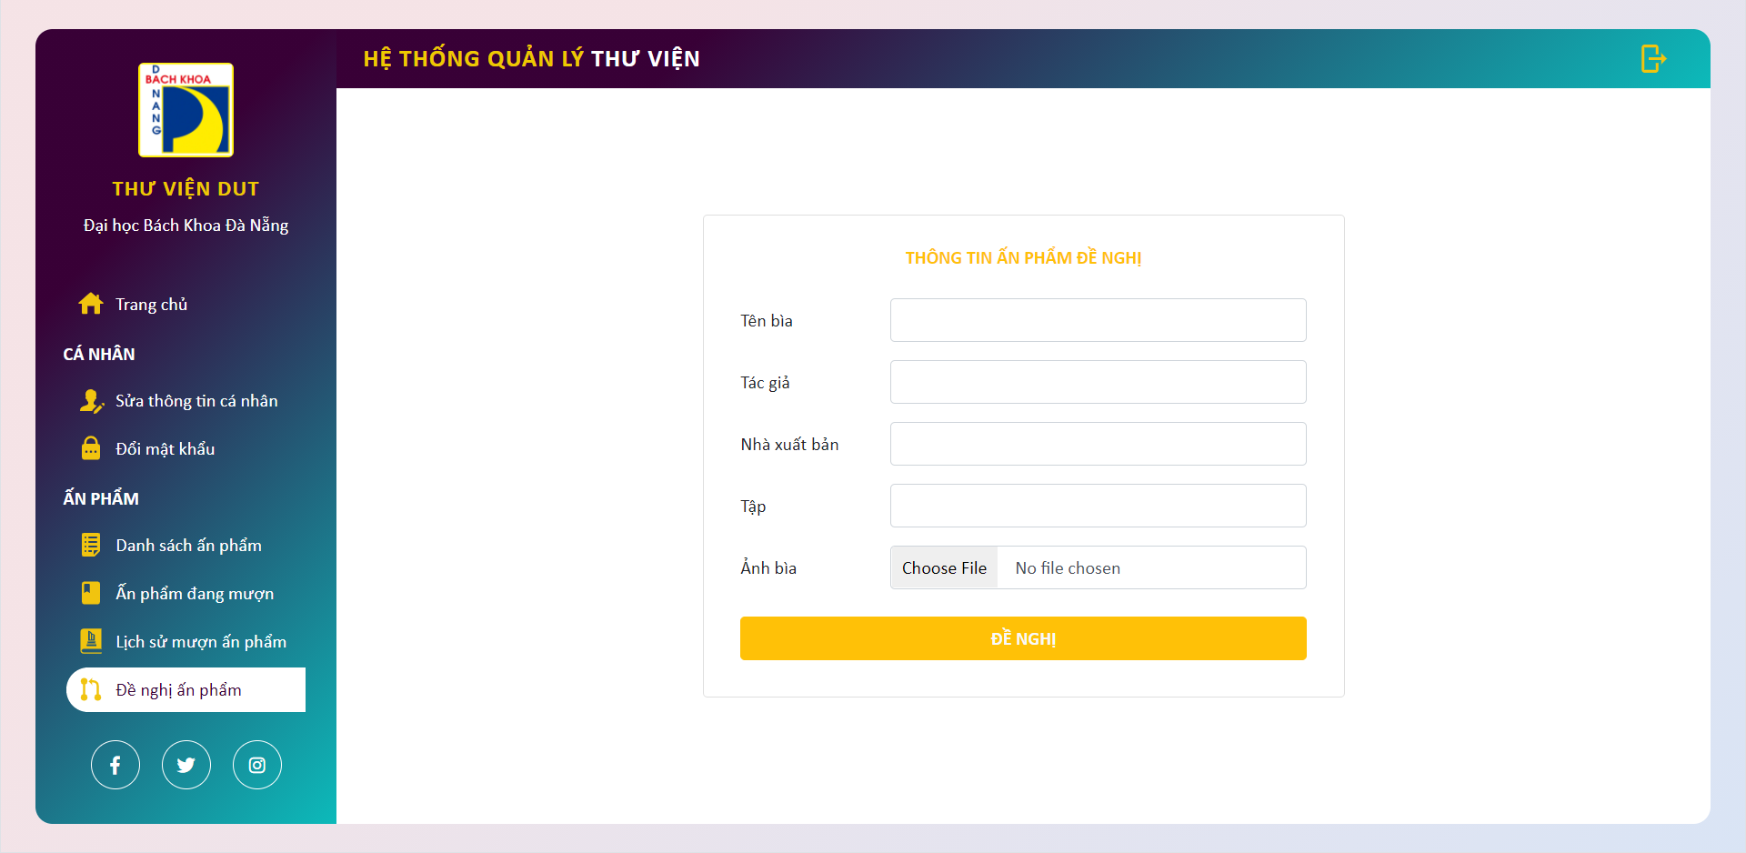

*Hình 3.34. Chức năng đề nghị ấn phẩm*

Thực hiện đề nghị môt ấn phẩm mong muốn có trong kho thư viện trường. Đề nghị này sẽ được gửi tới Quản lý.

# KẾT LUẬN VÀ HƯỚNG PHÁT TRIỂN

## Kết luận

Nhóm chúng em đã hoàn thiện gần đầy đủ các chức năng của 1 website quản lý thư viện và không có lỗi.

Trang website chạy mượt, giao diện dễ nhìn, chuyên nghiệp và dễ sử dụng.

## Hướng phát triển

Vẫn còn 1 số các chức năng nhóm muốn thêm như: Tìm kiếm nâng cao, gửi thông báo,……

TÀI LIỆU THAM KHẢO

* [**https://nodejs.org/en/docs/**](https://nodejs.org/en/docs/)
* [**https://expressjs.com/**](https://expressjs.com/)
* [**https://www.primefaces.org/primeng/**](https://www.primefaces.org/primeng/)
* **Tài liệu lập trình Nodejs – Thầy Nguyễn Tấn Khôi**